Здравствуйте , дорогие читатели!!!
1- вопрос который мы рассмотрим .
Подготовка к детскому саду
К сожалению, не все дети сразу охотно идут в детский сад ,но для того чтобы вашему ребенку было проще привыкнуть , прощу вас обратить внимание на следующие пункты.
- Начинать подготовку ребенка к д/с за несколько месяцев.
- Приучать к режиму детского сада
- Развивать у ребенка навыки самообслуживания ( держать ложку , кушать самому , ходить на горшок )
- Приучите ребенка убирать за собой игрушки .

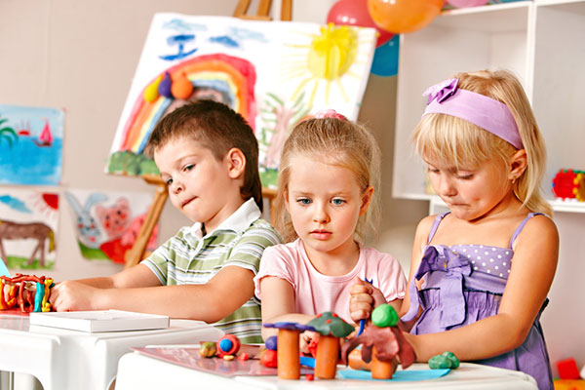

Адаптация в детском саду
Очень сложный процесс для ребенка, который от начала и до конца , вам необходимо будет пройти вместе .
В первые дни ребенок должен прибывать в группе не более 2-3 часов.
Для первых посещений рекомендуются часы, отведенные для прогулок, игр.
Это позволяет быстрее определить группу поведения ребенка, наметить правильный подход и снять эмоциональное напряжение от первых контактов.
Установление эмоционального контакта ребенка и воспитателя должно осуществляться в привычной обстановке в присутствии близкого человека.
В первый день кратковременное знакомство с воспитателем, направленное на формирование интереса к детскому саду, на установление контакта между ребенком и воспитателем в новой ситуации.
Очень полезны экскурсии по группе, в которых принимают участие ребенок и родители.
Отрицательное влияние на течение адаптации, а также на поведение детей при поступлении в детское учреждение оказывает отсутствие единства системы воспитания в семье и в детском учреждении.
НЕОБХОДИМО:
До приема выяснить режим, применяемый в семье, индивидуальные особенности поступающего ребенка (анкета).
В первые дни не нарушать, имеющиеся у ребенка привычки, нужно постепенно менять режим и приучать ребенка к новому укладу жизни.
Приблизить домашние условия к особенностям детского сада; внести элементы режима, упражнять ребенка в самостоятельности, чтобы он мог сам себя обслужить.
В зависимости от уровня навыков общения ребенка, контакт, установленный с семьей, должен быть дифференцирован, т. е. в соответствии с группой адаптации ребенка должны быть определены объем и содержание работы с семьей.
Не все мгновенно увидят плоды своих трудов. Адаптация некоторых детей может протекать от 20 дней до 2-3 месяцев. Особенно, если ребенок заболел во время адаптации. Иногда, после выздоровления, ребенку приходится привыкать заново. Но, хочу вас заверить, что это не показатель. Не следует беспокоиться, глядя на других детей, которые очень быстро привыкли к детскому саду. Все дети индивидуальны, к каждому нужен свой подход.
Я думаю, что с вашей помощью мы найдем ключик к каждому ребенку. Богатый опыт и знания воспитателей, Ваша забота и любовь к детям, иными словами согласованная работа с семьей, опирающаяся на знания возрастных и индивидуальных особенностей, потребностей ребенка и необходимых условий воспитания ребенка до поступления в детский сад, позволит решить проблему на должном уровне.
Игры для гиперактивных детей
«КЛУБОЧЕК»
Цель: обучение ребенка одному из правил саморегуляции.

Расшалившемуся ребенку предлагают сматывать в клубочек яркую пряжу. Размер клубочка может с каждым разом становиться все больше и больше. Взрослый сообщает ребенку, что этот клубочек не простой, а волшебный. Как только мальчик или девочка начинают его сматывать, то сразу же успокаиваются. Когда эта игра станет привычной для ребенка, то он сам будет просить взрослого давать ему «волшебные нитки», когда почувствует, что устал, огорчен или «завелся».

«ЧТО НОВОГО»
Цель: развитие умения концентрировать внимание на деталях.

Взрослый мелом рисует на доске любую геометрическую фигуру. К доске по очереди подходят дети и пририсовывают какие-либо детали, создавая картинку. В то время как один ребенок находится у доски, остальные закрывают глаза, и, открывая их по команде учителя, говорят, что изменилось. Чем дольше длится игра, тем сложнее искать новые детали.
В эту игру можно играть дома вдвоем, рисуя на бумаге.

«ЛАСКОВЫЕ ЛАПКИ»
Цель:снятие напряжения, мышечных зажимов, снижение

Взрослый подбирает 6-7 мелких предметов разной конфигурации: кусочек меха, кисточку, стеклянные бусы и т.д. Все предметы выкладываются на стол. Ребенку предлагается оголить руку по локоть. Взрослый объясняет, что по руке будет ходить "зверек" и касаться ласковыми лапками. Надо с закрытыми глазами узнать, какой «зверек» прикасался к руке - отгадать предмет. Прикосновения должны быть поглаживающими и приятными.
Вариант игры: "зверек" прикасается к щеке, колену, ладони. Потом взрослый и ребенок могут поменяться местами.

Игры на тренировку ДВУХ функций
«КРИЧАЛКИ - ШЕПТАЛКИ - МОЛЧАЛКИ»
Цель: развитие наблюдательности, умения действовать по правилу; волевой регуляции.

Из разноцветного картона надо сделать 3 силуэта ладони: красный, желтый и синий. Это- сигналы. Когда взрослый поднимает красную ладонь - «кричалку» - можно бегать, кричать; сильно шуметь; желтая ладонь - «шепталка» - можно тихо передвигаться и шептать; на сигнал синей ладони - «молчалки» - ребенок должен замереть на месте или лечь на пол и не шевелиться. Игра всегда заканчивается молчалками.

Игры на тренировку ТРЕХ функций
«СЛУШАЙ ХЛОПКИ»
Цель: тренировка внимания и контроль двигательной активности.
Все дети идут по кругу или двигаются по комнате в свободном направлении.Когда ведущий хлопнет в ладоши один раз, дети должны принять позу «аиста» (стоять на одной ноге, руки в стороны) или какую-либо другую позу. Когда ведущий хлопнет два раза, дети должны принять позу «лягушки» ( присесть, пятки вместе, носки и колени- в стороны, руки между ступнями ног на полу). На три хлопка играющие возобновляют ходьбу.

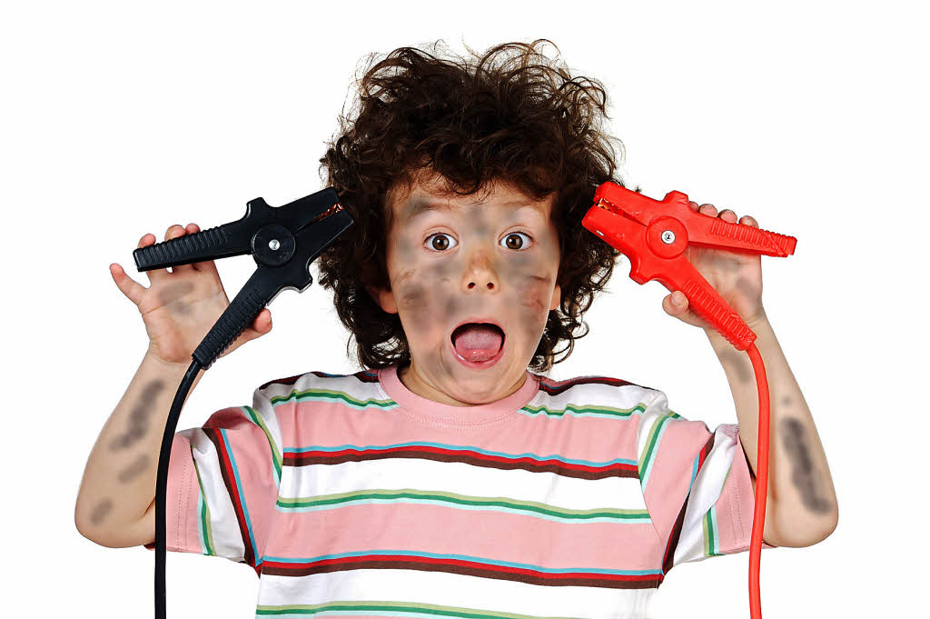

Игры для агрессивных детей
Игра «РУГАЕМСЯ ОВОЩАМИ»
(для детей с 5 лет)
Предложите детям поругаться, но не плохими словами, а … овощами: «Ты – огурец», «А ты – редиска», «Ты – морковка», «А та – тыква» и т.д.
Примечание: Прежде, чем поругать ребёнка плохим словом, вспомните это упражнение.

Игра « БУМАЖНЫЕ МЯЧИКИ»
Дети делятся на две команды и становятся поотдаль друг от друга. Расстояние между командами должно быть приблизительно 4 метра
Каждый ребенок берет листок и скомкивает его таким образом, чтобы получился мячик. По команде воспитателя дети начинают перекидывать мячики на сторону противника. Цель – как можно быстрее забросить мячи на территорию противника. Выигрывает та команда, на чьей стороне окажется меньше мячиков.

Упражнение «РУБКА ДРОВ»
Цель: Помочь детям переключиться на активную деятельность, прочувствовать свою накопившуюся агрессивную энергию и «истратить» ее во время игры.
Проведение: Скажите следующее: Кто из вас хоть раз рубил дрова или видел, как это делают взрослые? Покажите, как нужно держать топор. В каком положении должны, находиться руки и ноги? Встаньте так, чтобы вокруг осталось немного свободного места. Будем рубить дрова. Поставьте кусок бревна на пень, поднимите топор над головой и с силой опустите его. Можно даже вскрикнуть: «Ха!» Для проведения этой игры можно разбиться на пары и, попадая в определенный ритм, ударять по одной чурке по очереди.

Упражнение «МАЛЕНЬКОЕ ПРИВЕДЕНИЕ»
Цель: Научить детей выплеснуть в приемлемой форме накопившийся гнев.
Проведение: Ребята! Сейчас мы с вами будем играть роль маленьких добрых привидений. Нам захотелось немного похулиганить и слегка напугать друг друга. По моему хлопку вы будете делать руками вот такое движение: (педагог приподнимает согнутые в локтях руки, пальцы растопырены) и произносить страшным голосом звук «У». Если я буду тихо хлопать, вы будете тихо произносить «У», если я буду громко хлопать, вы будете пугать громко. Но помните, что мы добрые привидения и хотим только слегка пошутить». Затем педагог хлопает в ладоши: Молодцы! Пошутили и достаточно. Давайте снова станем детьми!

